这里换成你的论文的标题
摘 要
开头段：需要充分概括论文内容，一般两到三句话即可，长度控制在三至五行。
问题一中，解决了什么问题；应用了什么方法；得到了什么结果。
问题二中，解决了什么问题；应用了什么方法；得到了什么结果。
问题三中，解决了什么问题；应用了什么方法；得到了什么结果。
结尾段：可以总结下全文，也可以介绍下你的论文的亮点，也可以对类似的问题进行适当的推广。

关键词：关键词1 关键词2 关键词3 关键词4

注意事项：
本Word模版的版本编号是0.2版，是以国赛的标准创建的模版，也适用于国内绝大多数的数学建模比赛。模版的使用方法可以查看下面这个视频：
数学建模清风——论文排版教程
https://www.bilibili.com/video/BV1Ci4y1c7Ld

未来当发现模版中的问题或者比赛要求有更新时，我会发布更新后的新版本。大家可以在公众号《数学建模学习交流》后台发送“国赛论文模版”获取最新的模版的信息。只要本文档的版本号和公众号后台最新的版本号一致，则说明你下载的是最新版本。

关于具体怎么写好数学建模论文的每一部分，可以看下面这个视频：
https://www.bilibili.com/video/BV1Na411w7c2/

红色字体的文字是上面这个视频中的笔记，在实际论文中不要出现。
首页三要素: 论文标题 + 摘要 + 关键词
（1）标题：
- 基于所使用的主要模型或者方法作为标题（推荐）
- 直接使用赛题所给的题目或者要研究的问题作为标题
（2）摘要：
摘要是数模论文写作中最重要的一部分，因为评阅老师的时间有限，拿到一篇论文后不会完整的从头读到尾，所以评阅老师往往会重点阅读摘要部分，并结合官方的评阅要点来对你的论文进行初步评定。因此，大家一定要好好打磨论文的摘要，摘要一般是其他部分都完成后再来书写，写完后需要反复阅读反复修改。
（3）关键词：
关键词一般放4-6个，可以放论文中使用的主要模型，也可以放论文里面出现次数较多，能体现论文的主要内容的词。

问题重述
数学建模比赛论文是要我们解决一道给定的问题，所以正文部分一般应从问题重述开始，一般确定选题后就可以开始写这一部分了。
这部分的内容是将原问题进行整理，将问题背景和题目分开陈述即可，所以基本没啥难度。
本部分的目的是要吸引读者读下去，所以文字不可冗长，内容选择不要过于分散、琐碎，措辞要精练。
注意：在写这部分的内容时，绝对不可照抄原题！（论文会查重）
应为：在仔细理解了问题的基础上，用自己的语言重新将问题描述一遍。语言需要简明扼要，没有必要像原题一样面面俱到。

问题分析

问题一的分析
从实际问题到模型建立是一种从具体到抽象的思维过程，问题分析这一部分就是沟通这一过程的桥梁，因为它反映了建模者对于问题的认识程度如何，也体现了解决问题的雏形，起着承上启下的作用，也很能反应出建模者的综合水平。
这部分的内容应包括：题目中包含的信息和条件，利用信息和条件对题目做整体分析，确定用什么方法建立模型，一般是每个问题单独分析一小节，分析过程要简明扼要， 不需要放结论。
建议在文字说明的同时用图形或图表（例如流程图）列出思维过程，这会使你的思维显得很清晰，让人觉得一目了然。
（注意：问题分析这一部分放置的位置比较灵活，可以放在问题重述后面作为单独的一节(见到的频率最高)，也可以放在模型假设和符号说明后面作为单独的一节，还可以针对每个问题将其写在模型建立中。具体可以看视频讲解）

问题二的分析

问题三的分析

模型假设
视频中介绍了6类常见的模型假设：
- 题目明确给出的假设条件
- 排除生活中的小概率事件(例如黑天鹅事件、非正常情况)
- 仅考虑问题中的核心因素，不考虑次要因素的影响
- 使用的模型中要求的假设
- 对模型中的参数形式(或者分布)进行假设
- 和题目联系很紧密的一些假设，主要是为了简化模型

符号说明
符号 | 说明 | 单位

本部分是对模型中使用的重要变量进行说明，一般排版时要放到一张表格中。
注意：第一：不需要把所有变量都放到这个表里面，模型中用到的临时变量可以不放。第二：下文中首次出现这些变量时也要进行解释，不然会降低文章的可读性。

模型的建立与求解
（注意：这个部分里面的标题可根据你的论文内容进行调整，我这里给的是一个通用的模版）

问题一模型的建立与求解

模型的建立
模型建立是将原问题抽象成用数学语言的表达式，它一定是在先前的问题分析和模型假设的基础上得来的。因为比赛时间很紧，大多时候我们都是使用别人已经建立好的模型。这部分一定要将题目问的问题和模型紧密结合起来，切忌随意套用模型。我们还可以对已有模型的某一方面进行改进或者优化，或者建立不同的模型解决同一个问题，这样就是论文的创新和亮点。

模型的求解
把实际问题归结为一定的数学模型后，就要利用数学模型求解所提出的实际问题了。一般需要借助计算机软件进行求解，例如常用的软件有Matlab, Spss, Lingo, Excel, Stata, Python等。求解完成后，得到的求解结果应该规范准确并且醒目，若求解结果过长，最好编入附录里。（注意：如果使用智能优化算法或者数值计算方法求解的话，需要简要阐明算法的计算步骤）

问题二模型的建立与求解
这里插入公式 | ()

问题三模型的建立与求解
这里插入公式 | ()

模型的分析与检验
模型的分析与检验的内容也可以放到模型的建立与求解部分，这里我们单独抽出来进行讲解，因为这部分往往是论文的加分项，很多优秀论文也会单独抽出一节来对这个内容进行讨论。
模型的分析 ：在建模比赛中模型分析主要有两种，一个是灵敏度(性)分析，另一个是误差分析。灵敏度分析是研究与分析一个系统（或模型）的状态或输出变化对系统参数或周围条件变化的敏感程度的方法。其通用的步骤是：控制其他参数不变的情况下，改变模型中某个重要参数的值，然后观察模型的结果的变化情况。误差分析是指分析模型中的误差来源，或者估算模型中存在的误差，一般用于预测问题或者数值计算类问题。
模型的检验：模型检验可以分为两种，一种是使用模型之前应该进行的检验，例如层次分析法中一致性检验，灰色预测中的准指数规律的检验，这部分内容应该放在模型的建立部分；另一种是使用了模型后对模型的结果进行检验，数模中最常见的是稳定性检验，实际上这里的稳定性检验和前面的灵敏度分析非常类似，等会大家看到例子就明白了。
(大家尽量在论文中使用灵敏度分析，视频中有详细的讲解)

模型的评价、改进与推广
注：本部分的标题需要根据你的内容进行调整，例如：如果你没有写模型推广的话，就直接把标题写成模型的评价与改进。很多论文也把这部分的内容直接统称为“模型评价”部分，也是可以的。

模型的优点
优缺点是必须要写的内容，改进和推广是可选的，但还是建议大家写，实力比较强的建模者可以在这一块充分发挥，这部分对于整个论文的作用在于画龙点睛。

模型的缺点
缺点写的个数要比优点少

模型的改进
主要是针对模型中缺点有哪些可以改进的地方；

模型的推广
将原题的要求进行扩展，进一步讨论模型的实用性和可行性。

参考文献
所有引用他人或公开资料(包括网上资料)的成果必须按照科技论文的规范列出参考文献，并在正文引用处予以标注。

常见的三种参考文献的表达方式（标准不唯一）：
书籍的表述方式为： [编号] 作者，书名，出版地：出版社，出版年月。
期刊杂志论文的表述方式为： [编号] 作者，论文名，杂志名，卷期号：起止页码，出版年。
网上资源(例如数据库、政府报告)的表述方式为： [编号] 作者，资源标题，网址，访问时间。

附录
附录1
介绍：支撑材料的文件列表
这是最近国赛要求加入的一个部分，大家可以看我讲的论文写作视频。
https://www.bilibili.com/video/BV1Na411w7c2
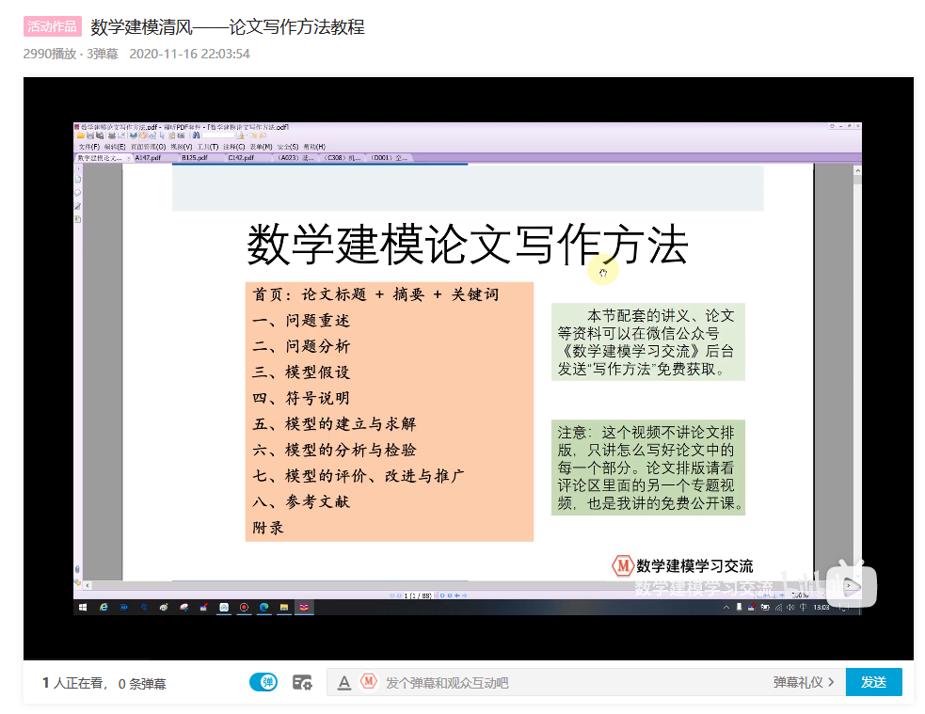

附录2
介绍：该代码是某某语言编写的，作用是什么

附录3
介绍：该代码是某某语言编写的，作用是什么

除了支撑材料的文件列表和源程序代码外，附录中还可以包括下面内容：
- 某一问题的详细证明或求解过程；
- 自己在网上找到的数据；
- 比较大的流程图；
- 较繁杂的图表或计算结果

